Лабораторная работа №4
  - Подготовка экспериментального стенда GNS3
Ко Антон Геннадьевич
Содержание

1. Цель работы
Установка и настройка GNS3 и сопутствующего программного обеспечения.

2. Задание
- Установить GNS3-all-in-one, GNS3 VM, проверить корректность запуска.
- Импортировать в GNS3 образ маршрутизатора FRR.
- Импортировать в GNS3 образ маршрутизатора VyOS.

3. Выполнение лабораторной работы

3.1 Установка GNS3-all-in-one, GNS3 VM
Установим GNS3-all-in-one. Для этого используем инструкцию с официального сайта GNS3.(рис. Рисунок 1):
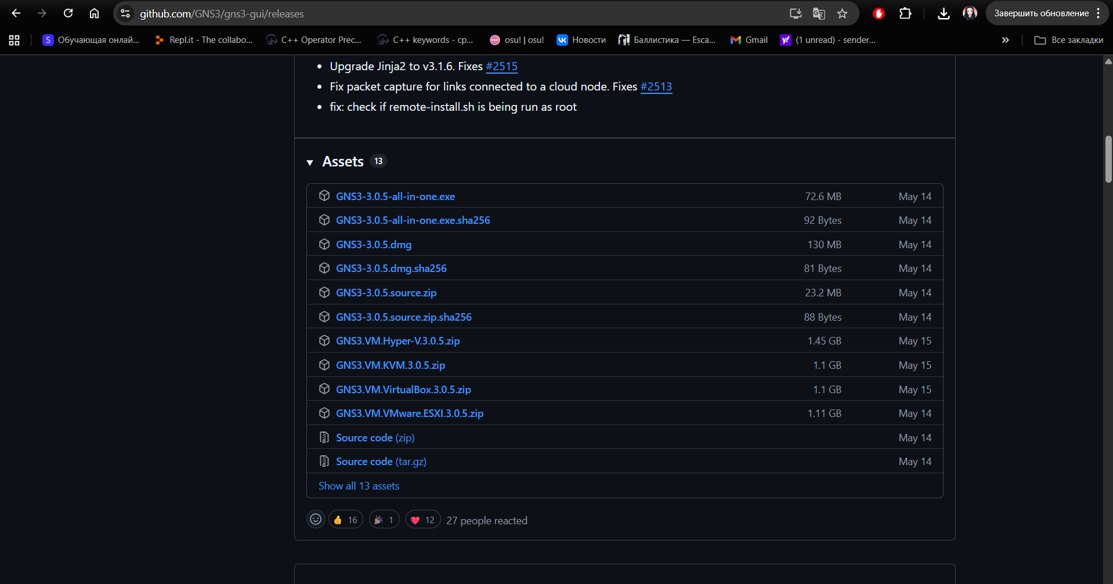
Рисунок 1: Установка GNS3-all-in-one
Затем установим GNS3VM, воспользовавшись установочным файлом с официального сайта. Перейдем в каталог, в который скачан архив с образом виртуальной машины GNS3.VM.VirtualBox.3.0.5.zip. Распакуем архив с образом. Затем запустим VirtualBox. Выберем меню Файл Импорт конфигураций(рис. [fig:002?]). Укажем месторасположение распакованного образа GNS3 VM.ova.
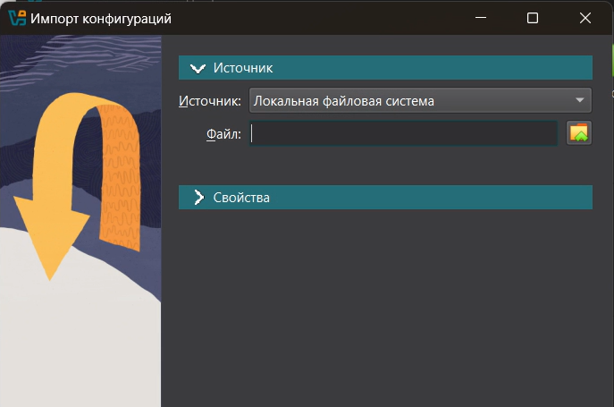
Импорт конфигураций
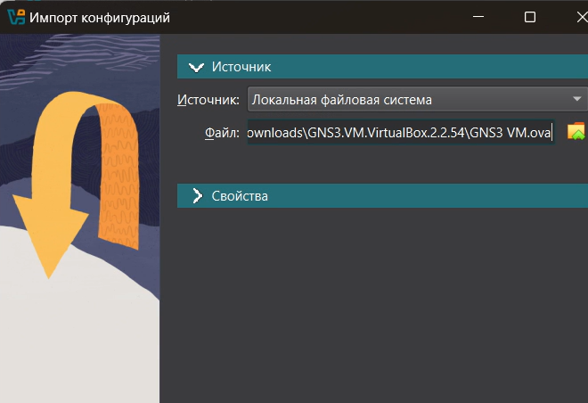
Настройка виртуальной машины GNS3 VM в VirtualBox
Также настроим сетевой адаптер. Для этого в VirtualBox выберем импортированную виртуальную машину и перейдем в меню Машина-Настроить. Перейдем к опции «Сеть» и во вкладке «Адаптер 1» тип подключения установим как «Виртуальный адаптер хоста».
После успешного подсоединения появилось окно с итоговыми настройками, на котором следует нажать Finish, но у меня был другой случай и пришлось самому настраивать GNS3 (рис. [fig:004?]).
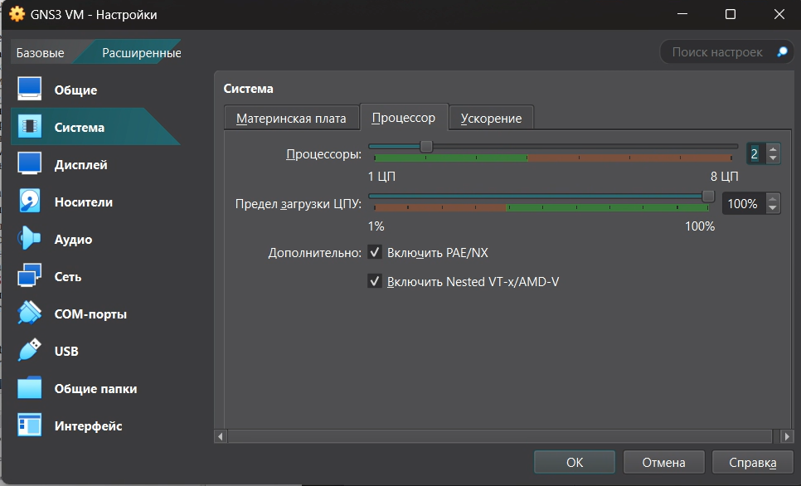
Окно с итоговыми настройками
В результате мы успешно запустили экземпляр GNS3 в VirtualBox(рис. [fig:005?]).
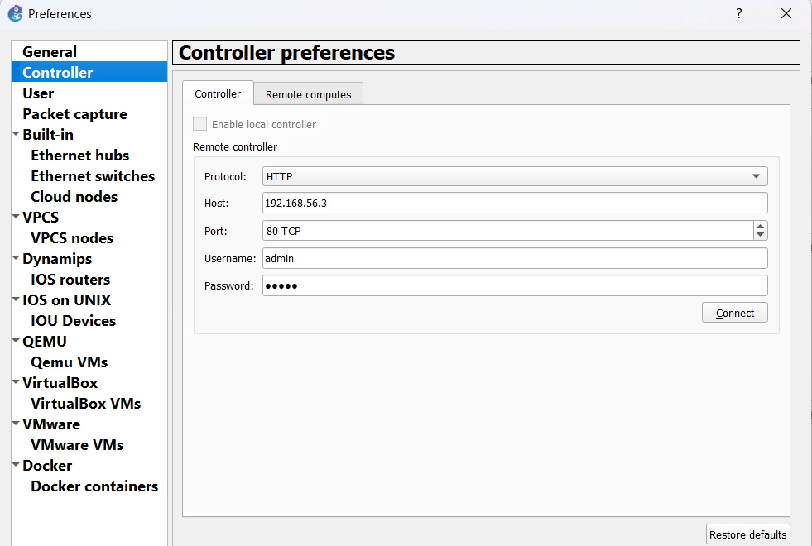
Экземпляр GNS3 в VirtualBox

3.2 Добавление образа маршрутизатора FRR
Требуется добавить образ маршрутизатора FRR. В рабочем пространстве GNS3 на левой боковой панели выберем просмотр маршрутизаторов (Browse Routers), затем нажмем на +New template. В открывшемся окне укажем рекомендуемое верхнее значение, а именно, устанавливаем образ с GNS3-сервера, нажмем Next (рис. [fig:006?]).
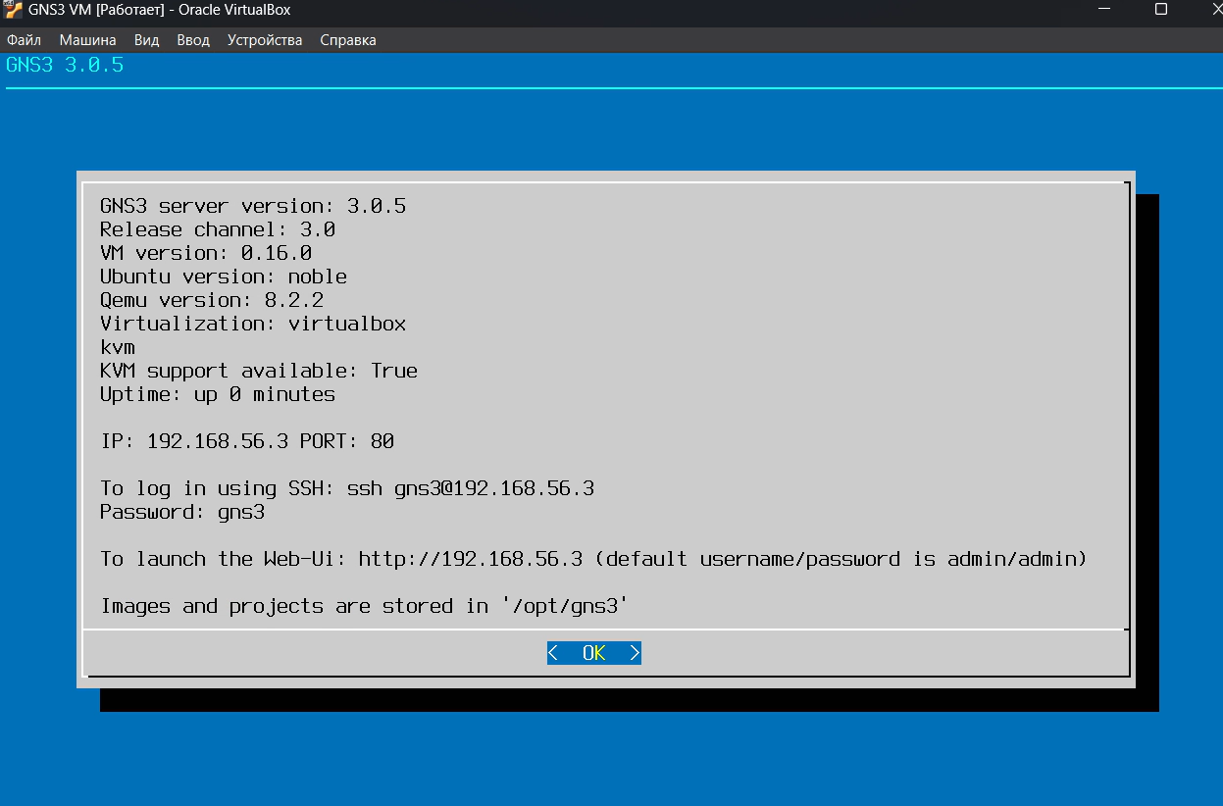
Создание нового шаблона
В следующем окне выберем Routers и образ FRR (FRRouting), нажмем Install(рис. [fig:007?]). В следующем окне укажем, что устанавливать образ следует на виртуальную машину GNS3 VM, нажмем Next. Далее предлагается выбор эмулятора, оставим предложенное, нажмем Next. В следующем окне предлагается перечень файлов для скачивания и последующей установки. Выберем наиболее актуальную версию(в нашем случае это 8.2.2) и нажмем Download(рис. [fig:007?])
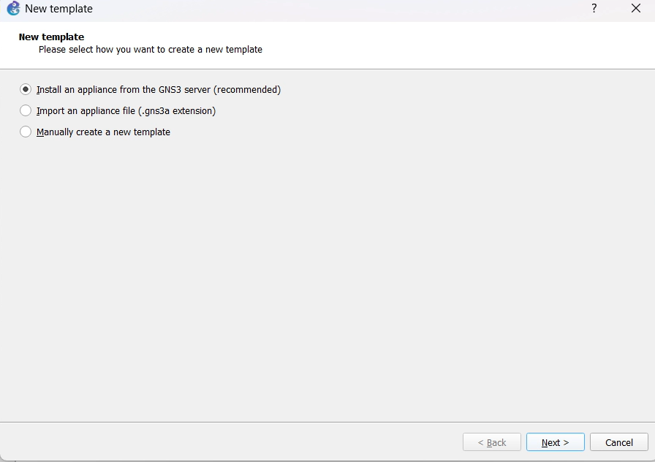
Выбор образа
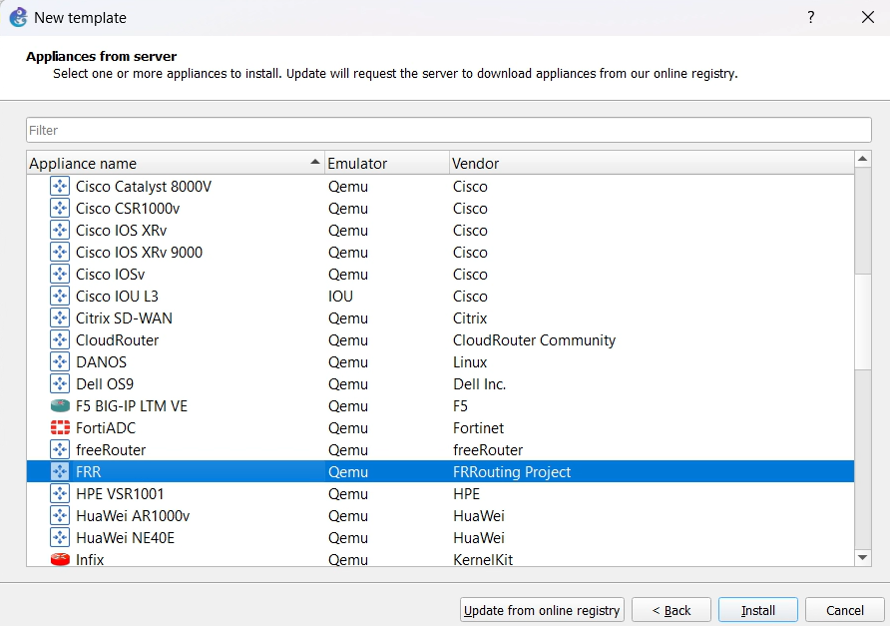
Скачивание файлов
После окончания скачивания (процесс скачивания отобразился в браузере основной ОС) импортируем образ, затем нажмем Next([fig:009?]).
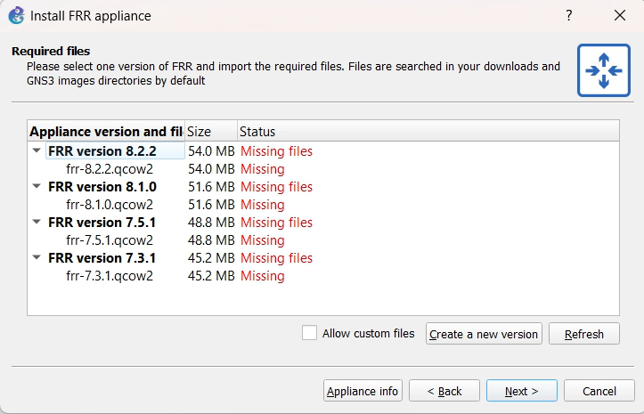
Импорт образа
На заключительном окне указывается краткая информация об устройстве, просмотрев её, нажмем Finish ([fig:010?]).
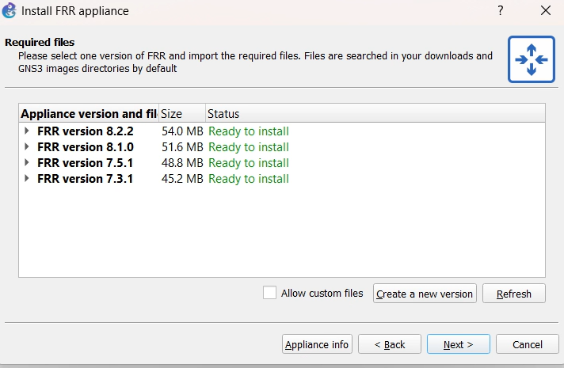
Краткая информация об устройстве
В рабочем пространстве на левой панели в списке маршрутизаторов появился образ устройства FRR. Далее необходимо настроить образ маршрутизатора. Правой кнопкой мыши щёлкнем на образе устройства, в меню выберем Configure template. В открывшемся во вкладке «General settings» ([fig:011?]) в поле «On close» выберем Send the shutdown signal (ACPI). Во вкладке «HDD» ([fig:012?]) поставим галочку «Automatically create a config disk on HDD».
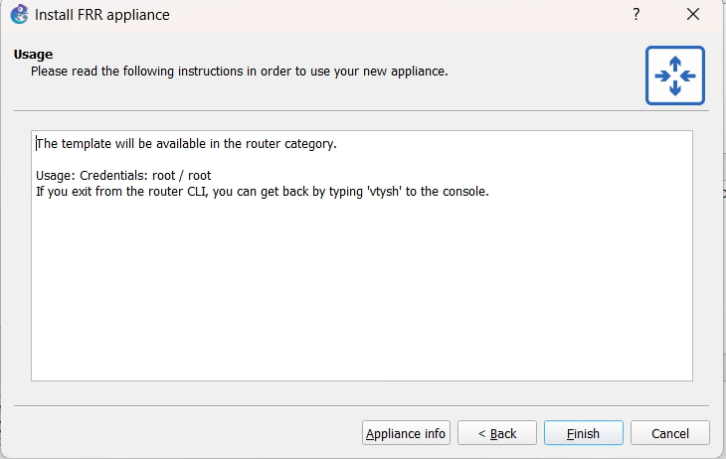
Настройка образа маршрутизатора: General settings
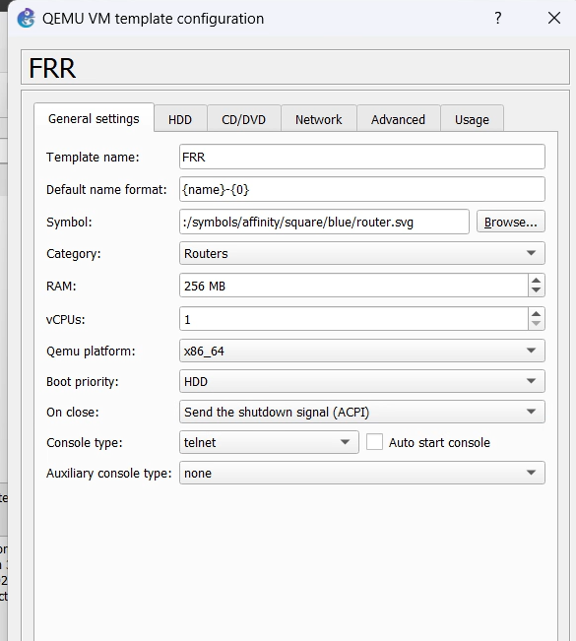
Настройка образа маршрутизатора: HDD

4. Добавление образа маршрутизатора VyOS
В GNS3 требуется добавить образ платформы маршрутизации VyOS (https://vyos.net/). Импортируем vyos-2025.10.24-0017-rolling-generic-amd64 в GNS3 через пункт меню File>Import appliance.
В открывшемся окне укажем, что образ следует устанавливать с GNS3-сервера. В следующем окне выберем Routers и образ VyOS, нажмем Install . Далее укажем, что устанавливать образ следует на виртуальную машину GNS3 VM ([fig:013?]).
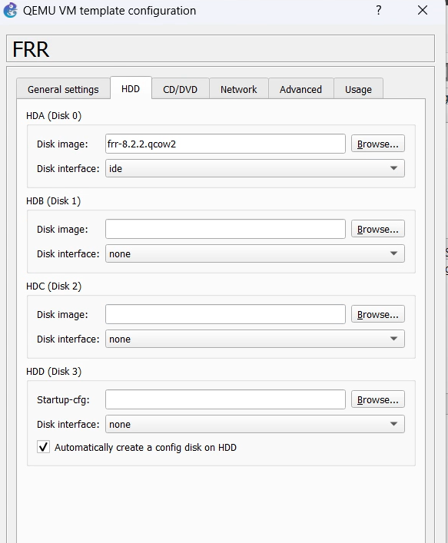
Добавление образа устройства в GNS3: выбор места установки
Затем скачаем недостающие файлы. Теперь можно установить образ ([fig:015?], [fig:0016?]).
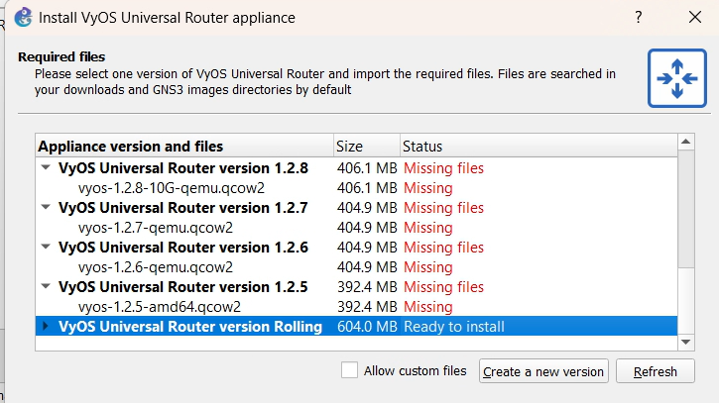
Выбор версии образа
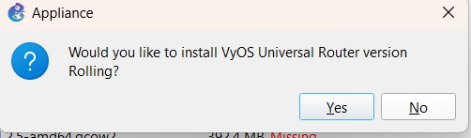
Установка образа маршрутизатора VyOS
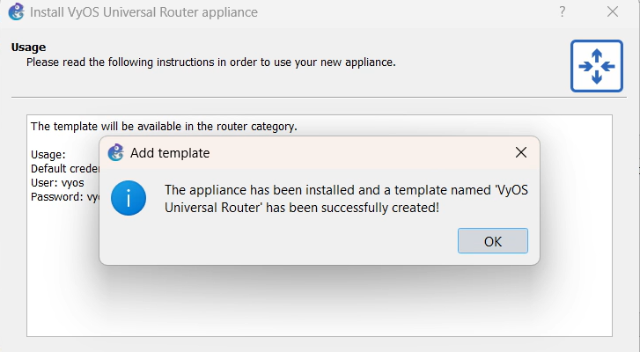
Завершение установки образа маршрутизатора VyOS
Далее необходимо настроить образ маршрутизатора. Правой кнопкой мыши щёлкните на образе устройства, в меню выберете Configure template. В открывшемся окне необходимо во вкладке «General settings» в поле «On close» выбрать Send the shutdown signal (ACPI). Во вкладке «HDD» необходимо поставить галочку «Automatically create a config disk on HDD»([fig:0018?]).
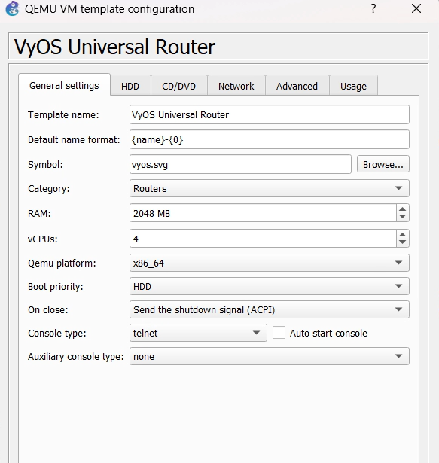
Настройка образа маршрутизатора VyOS

5. Выводы
В результате выполнения лабораторной работы были установлены GNS3-all-in-one, GNS3 VM и проверена корректность их работы. Также импортированы образы маршрутизаторов FRR и VyOS.

